รายงานผลโครงการประชุมเชิงปฏิบัติการคณะกรรมการหมู่บ้านต้นกล้ากองทุนแม่ของแผ่นดิน
หมู่ที่ ๙ บ้านเนินตาเกิด ตำบลบ้านยาง อำเภอวัดโบสถ์ จังหวัดพิษณุโลก
1. หลักการเหตุผล
กองทุนแม่ของแผ่นดิน หมายถึงพระราชทรัพย์พระราชทานที่สมเด็จพระนางเจ้าฯพระบรมราชินีนาถ ได้พระราชทานให้กับราษฎรที่ทำหน้าที่ป้องกันยาเสพติดในหมู่บ้าน/ชุมชนและเพื่อเป็นการถวายความจงรักภักดีแด่สถาบันพระมหากษัตริย์ซึ่งเป็นสิ่งที่ต้องเทิดทูนไว้สูงสุด และเป็นขวัญกำลังใจแก่ราษฎรสำหรับหมู่บ้าน/ชุมชน ที่ได้รับพระราชทานเงินขวัญถุงกองทุนแม่ของแผ่นดินนั้น เพื่อความมุ่งหมายสร้างให้เป็นศูนย์รวมของกองทุนทั้งหมดในหมู่บ้าน/ชุมชนและให้เป็นตัวแทนของกองทุนที่ส่งเสริม สนับสนุนให้เกิดการทำความดีทั้งกายและใจการทำประโยชน์เพื่อส่วนรวมของหมู่บ้าน/ชุมชน หรือกองทุนเพื่อประโยชน์สาธารณะ
กระทรวงมหาดไทยได้มอบหมายให้กรมการพัฒนาชุมชนในการขับเคลื่อนการดำเนินงานกองทุนแม่ ของแผ่นดิน จึงกำหนดแนวทางการคัดเลือกชุมชนเป้าหมายโดยพิจารณาหมู่บ้านเศรษฐกิจพอเพียงต้นแบบ เป็นลำดับแรกแล้วสำรวจคุณสมบัติของหมู่บ้าน/ชุมชน และประเมินความพร้อมตามหลักเกณฑ์ที่ ปปส.กำหนด เพื่อเข้ารับพระราชทานกองทุนแม่ของแผ่นดิน จึงได้จัดทำโครงการส่งเสริมและพัฒนาต้นกล้ากองทุนแม่ของแผ่นดิน ขึ้น
2. วัตถุประสงค์โครงการ
1. เพื่อสร้างความรู้ ความเข้าใจแก่คณะกรรมการหมู่บ้านต้นกล้ากองทุนแม่ของแผ่นดินเกี่ยวกับแนวทาง
การดำเนินงานกองทุนแม่ของแผ่นดิน
2. เพื่อขยายผลการดำเนินงานกองทุนแม่ของแผ่นดิน ให้สามารถเป็นกลไกขับเคลื่อนพลังแผ่นดินเอาชนะ
ยาเสพติดได้
3. วิธีการดำเนินงาน
ดำเนินการ 2 กิจกรรม ดังนี้
กิจกรรมที่ 1 ประชุมเชิงปฏิบัติการคณะกรรมการหมู่บ้านต้นกล้ากองทุนแม่ของแผ่นดิน
กิจกรรมที่ 2 สนับสนุนกิจกรรมพัฒนาต้นกล้ากองทุนแม่ของแผ่นดิน
ขั้นตอนการดำเนินงาน
1. อำเภอร่วมกับเครือข่ายกองทุนแม่ของแผ่นดินอำเภอ พิจารณาคัดเลือกหมู่บ้านต้นกล้ากองทุนแม่
ของแผ่นดิน อำเภอละ 1 แห่ง โดยพิจารณาคัดเลือกจากหมู่บ้านเศรษฐกิจพอเพียงต้นแบบเป็นลำดับแรก และมีคุณสมบัติตามเกณฑ์ประเมิน 12 ข้อ ของ ป.ป.ส. เพื่อเข้ารับพระราชทานเงินขวัญถุงกองทุนแม่ของแผ่นดิน
2. จังหวัดกำหนดรูปแบบ เนื้อหา และวางแผนการประชุมฯ ให้สอดคล้องตามวัตถุประสงค์และเป้าหมายที่กรมฯ และสำนักงาน ป.ป.ส. กำหนด ระยะเวลา 2 วัน
3. อำเภอประสานผู้นำ คณะกรรมการหมู่บ้าน ประธานกลุ่ม/องค์กรต่างๆ และหัวหน้าครัวเรือนหมู่บ้านเป้าหมาย อย่างน้อยจำนวน 20 คน เข้าร่วมการประชุมฯ ตามระยะเวลาที่กำหนด
4. อำเภอร่วมกับเครือข่ายกองทุนแม่ของแผ่นดินอำเภอ จัดประชุมฯ ตามแนวทางและระยะเวลาที่กำหนด พร้อมรับสมัคร คัดเลือก และแต่งตั้งคณะกรรมการหมู่บ้านต้นกล้ากองทุนแม่ของแผ่นดิน จัดทำแผนปฏิบัติการพัฒนาต้นกล้ากองทุนแม่ของแผ่นดินและสมัครสมาชิกกองทุนฯ
อำเภอวัดโบสถ์ ดำเนินการประชุมเชิงปฏิบัติการคณะกรรมการหมู่บ้านต้นกล้ากองทุนแม่ของแผ่นดิน วันที่ ๔ ธันวาคม 2558 ณ ศาลาการเปรียญวัดเนินตาเกิด หมู่ที่ ๙ ตำบลบ้านยาง อำเภอวัดโบสถ์
5. อำเภอร่วมกับคณะกรรมการหมู่บ้านต้นกล้ากองทุนแม่ของแผ่นดินดำเนินกิจกรรมตามแผนปฏิบัติการ อย่างน้อย 2 กิจกรรมได้แก่ ส่งเสริมความจงรักภักดีสถาบัน และกิจกรรมสื่อประชาสัมพันธ์การดำเนินงานกองทุนแม่ของแผ่นดินเพื่อกลุ่มองค์กรและหัวหน้าครัวเรือนให้ห่างไกลยาเสพติด
6. คณะกรรมการหมู่บ้านกองทุนแม่ของแผ่นดิน บ้านเนินตาเกิด หมู่ที่ ๙ ตำบลบ้านยาง อำเภอวัดโบสถ์
จัดทำแผนปฏิบัติการสนับสนุนกิจกรรมพัฒนาต้นกล้ากองทุนแม่ของแผ่นดินรายละเอียดดังนี้

ที่ | กิจกรรม | สถานที่ | วิธีการดำเนินงาน | เวลาดำเนินการ
1 | - ศึกษาดูงานกองทุนแม่ของแผ่นดินบ้านบุ่ง ต.ศรีภิรมย์ อ.พรหมพิราม | หมู่ที่ 5  บ้านบุ่ง  ต.ศรีภิรมย์  อ.พรหมพิราม | -ศึกษาดูงานกองทุนแม่ของแผ่นดิน เพื่อสร้างความรู้ความเข้าใจเกี่ยวกับกองทุนแม่ของแผ่นดิน  -แลกเปลี่ยนเรียนรู้ถ่ายทอดประสบการณ์ของต้นกล้ากองทุนแม่ของแผ่นดินที่ประสบผลสำเร็จ | ๒๒ ธันวาคม 2558
2 | - ทำน้ำยาเอนกประสงค์ | หมู่ที่ ๙  บ้านเนินตาเกิด  ต.บ้านยาง  อ.วัดโบสถ์ | - ส่งเสริมให้เยาวชนและคนในหมู่บ้านใช้เวลาว่างให้เป็นประโยชน์ ไม่ยุ่งเกี่ยวกับยาเสพติด สร้างงาน สร้างอาชีพให้กับเยาวชนและคนในหมู่บ้าน | 23 ธันวาคม 2558

7. จังหวัด/อำเภอ ร่วมสนับสนุน ส่งเสริม และติดตามการดำเนินกิจกรรมตามแผนปฏิบัติการ
8. อำเภอ/จังหวัดรายงานผลการดำเนินกิจกรรมพร้อมภาพกิจกรรมในระบบ BPM (แนบไฟล์ข้อมูลและรูปภาพ)
9. อำเภอรวบรวมและจัดทำสรุปผลการดำเนินงานพร้อมภาพกิจกรรมให้จังหวัด
4. กลุ่มเป้าหมาย
คณะกรรมการหมู่บ้านต้นกล้ากองทุนแม่ของแผ่นดิน จำนวน 1 หมู่บ้าน 20 คน
5. ผลที่คาดว่าจะได้รับ
1. คณะกรรมการหมู่บ้านต้นกล้ากองทุนแม่ของแผ่นดินมีความรู้ ความเข้าใจแนวทางการดำเนินงานกองทุนแม่ของแผ่นดินและการสร้างกลไกขับเคลื่อนการดำเนินการกองทุนแม่ของแผ่นดินในการป้องกันและแก้ไขปัญหายาเสพติด
2. มีการขยายผลการดำเนินงานกองทุนแม่ของแผ่นดินให้สามารถเป็นกลไกขับเคลื่อนพลังแผ่นดินเอาชนะยาเสพติดได้
6. ตัวชี้วัดกิจกรรม
1. มีการพัฒนาและขยายผลหมู่บ้านต้นกล้ากองทุนแม่ของแผ่นดิน
2. หมู่บ้านต้นกล้ากองทุนแม่ของแผ่นดินมีกิจกรรมขับเคลื่อนกองทุนแม่ของแผ่นดิน อย่างน้อยหมู่บ้านละ 2 กิจกรรม

แบบสรุปประเมินผล
ส่วนที่ 1“ความรู้ความเข้าใจ การนำไปใช้ประโยชน์ และความพึงพอใจ”
ชื่อกิจกรรม (โครงการ)ส่งเสริมและพัฒนาต้นกล้ากองทุนแม่ของแผ่นดิน
ดำเนินการระหว่างวันที่ ๔ ธันวาคม ๒๕๕๘
หมู่ที่ ๙ บ้านเนินตาเกิด ตำบลบ้านยาง อำเภอวัดโบสถ์ จังหวัดพิษณุโลก
1. ข้อมูลทั่วไป
ประเด็น | จำนวน | ร้อยละ
1) เพศ  - ชาย  - หญิง | 7  13 | 35  65
2) อายุ  - ต่ำกว่า 30 ปี  - 30 - 39 ปี  - 40 - 49 ปี  - 50 - 59 ปี  - 60 ปีขึ้นไป | -  3  7  8  2 | -  15  35  40  10
3) การศึกษา  - ประถมศึกษา  - มัธยมศึกษา  - ปริญญาตรี  - ปริญญาโท  - อื่น ๆ | 9  8  2  -  1 | 45  40  10  -  5
4) ตำแหน่ง  กรณีเป็นผู้นำองค์กรภาคประชาชน  (ระบุกลุ่ม/องค์กร)...............................  - ประธาน  - รองประธาน  - เลขานุการ  - กรรมการ  - อื่นๆ  กรณีเป็นเจ้าหน้าที่  - หัวหน้าหน่วยงานฯ  - นักวิชาการ (ระดับ)....................  - อื่นๆ (ระบุ)................................ | 1  2  1  3  13 | 5  10  5  15  65
ประเด็น | จำนวน | ร้อยละ
5) ตำแหน่งทางสังคม  - กำนัน  - ผู้ใหญ่บ้าน  - ผู้นำ อช.  - อช.  - ศอช.  - กพสม./กพสต./กพสอ./กพสจ.  - สมาชิก อบต./เทศบาล  - กม.  - อื่นๆ | -  1  -  2  -  2  1  5  9 | -  5  -  10  -  10  5  25  45

2. ความรู้และความเข้าใจด้านวิชาการ (กรุณาให้ข้อมูลทั้ง ก่อนและหลัง เข้าร่วมกิจกรรม)

ประเด็น | ก่อนเข้าร่วมกิจกรรม |  |  |  |  |  |  |  |  |  | หลังเข้าร่วมกิจกรรม
 | มากที่สุด |  | มาก |  | ปานกลาง |  | น้อย |  | น้อยที่สุด |  | มากที่สุด |  | มาก |  | ปานกลาง |  | น้อย |  | น้อยที่สุด
 | จำนวน | ร้อยละ | จำนวน | ร้อยละ | จำนวน | ร้อยละ | จำนวน | ร้อยละ | จำนวน | ร้อยละ | จำนวน | ร้อยละ | จำนวน | ร้อยละ | จำนวน | ร้อยละ | จำนวน | ร้อยละ | จำนวน | ร้อยละ
1)สถานการณ์ของยาเสพติดปัจจุบัน | 2 | 10 | 9 | 45 | 9 | 45 |  |  |  |  | 4 | 20 | 13 | 65 | 3 | 15
2)ความรู้ความเข้าใจเกี่ยวกับกองทุนแม่ของแผ่นดิน | 2 | 10 | 1 | 5 | 17 | 85 |  |  |  |  | 5 | 25 | 15 | 75
3)การแลกเปลี่ยนเรียนรู้ถ่ายทอดประสบการณ์ของต้นกล้ากองทุนแม่ของแผ่นดินที่ประสบผลสำเร็จ |  |  | 10 | 50 | 10 | 50 |  |  |  |  | 8 | 40 | 10 | 50 | 2 | 10
4) .............................
ฯลฯ

3. การนำความรู้ไปใช้ประโยชน์
ประเด็น | มากที่สุด |  | มาก |  | ปานกลาง |  | น้อย |  | น้อยที่สุด
 | จำนวน | ร้อยละ | จำนวน | ร้อยละ | จำนวน | ร้อยละ | จำนวน | ร้อยละ | จำนวน | ร้อยละ
1) สามารถนำความรู้ที่ได้รับ  ไปใช้ในการปฏิบัติงานได้ | 13 | 65 | 5 | 25 | 2 | 10
2) สามารถให้คำปรึกษาแนะนำแก่ผู้เกี่ยวข้องได้ | 12 | 60 | 8 | 40
3) มั่นใจว่าจะสามารถนำความรู้ ที่ได้ไปประยุกต์ใช้เพื่อการปรับปรุงและพัฒนางาน | 15 | 75 | 5 | 25
4) เห็นด้วยที่จะจัดกิจกรรมนี้  ในครั้งต่อไป | 14 | 70 | 6 | 30

4. ความพึงพอใจต่อการบริหารโครงการ
ประเด็น | มากที่สุด |  | มาก |  | ปานกลาง |  | น้อย |  | น้อยที่สุด |  | ไม่พึงพอใจ
 | จำนวน | ร้อยละ | จำนวน | ร้อยละ | จำนวน | ร้อยละ | จำนวน | ร้อยละ | จำนวน | ร้อยละ | จำนวน | ร้อยละ
1) การประสานงานของเจ้าหน้าที่ | 12 | 60 | 8 | 40
2) การอำนวยความสะดวกของเจ้าหน้าที่ | 15 | 75 | 5 | 25
3) การถ่ายทอดความรู้ของวิทยากร | 17 | 85 | 3 | 15
4) ความเหมาะสมของเนื้อหาวิชาการ | 17 | 85 | 3 | 15
5) บรรยากาศในการเรียนรู้ | 18 | 90 | 2 | 10
6) ระยะเวลาการจัดประชุม | 15 | 75 | 5 | 25
7) เอกสารประกอบการประชุม | 16 | 80 | 4 | 20
8) อาหาร | 15 | 75 | 5 | 25
9) อาหารว่าง | 15 | 75 | 5 | 25
10) การมีส่วนร่วมในการแสดงความคิดเห็น | 17 | 85 | 3 | 15

5. ข้อคิดเห็น/ข้อเสนอแนะ
...................................................................................................................................................................................................................................................................................................................................................................................................................................................................................................................................................................................................................................................................................................................................................................

ภาพกิจกรรม

กิจกรรมที่ ๑ ประชุมเชิงปฏิบัติการคณะกรรมการหมู่บ้านต้นกล้ากองทุนแม่ของแผ่นดิน

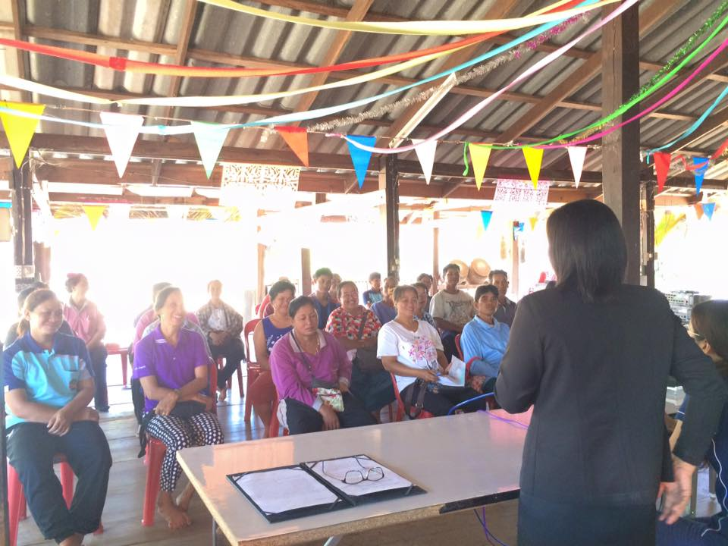
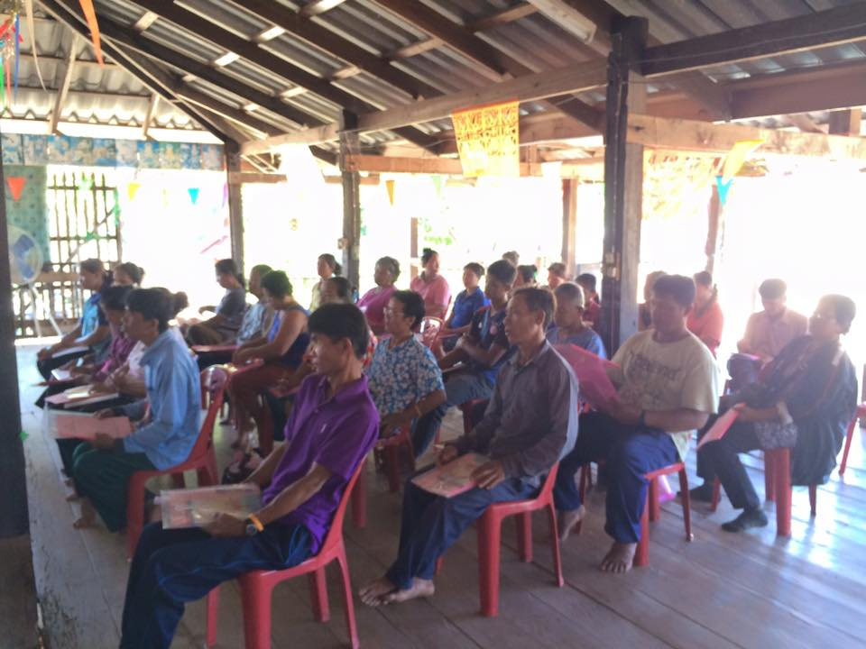
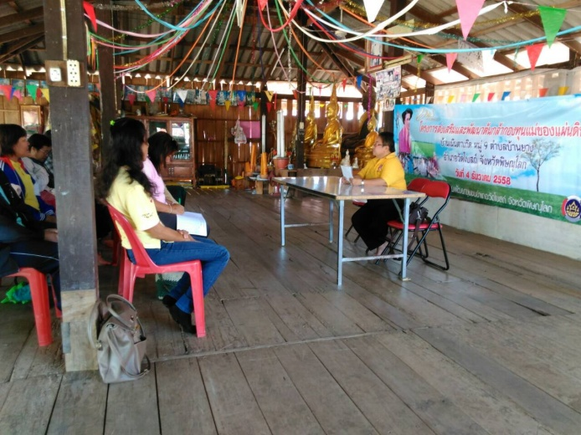
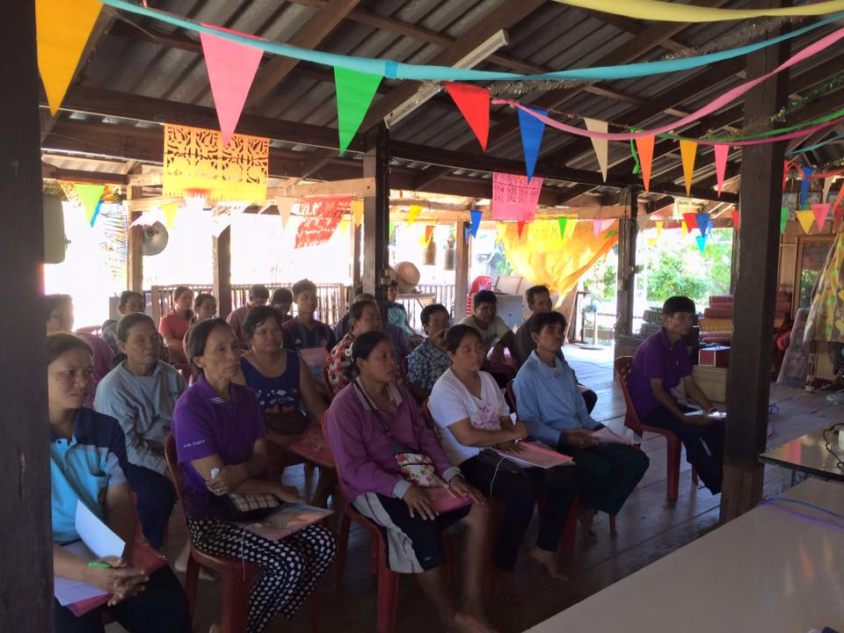
กิจกรรมที่ 2 สนับสนุนกิจกรรมพัฒนาต้นกล้ากองทุนแม่ของแผ่นดิน
- ศึกษาดูงานกองทุนแม่ของแผ่นดินบ้านบุ่ง ต.ศรีภิรมย์ อ.พรหมพิราม
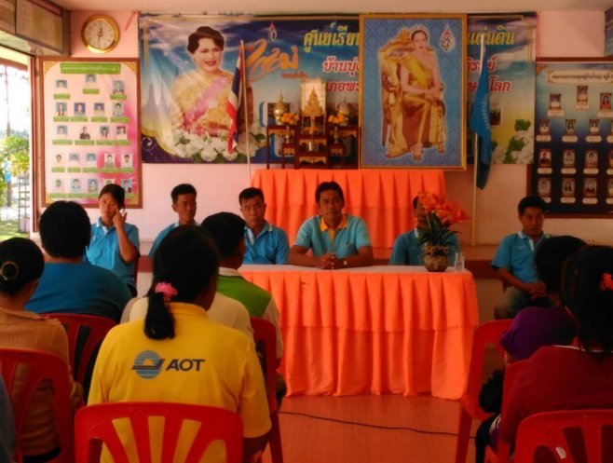
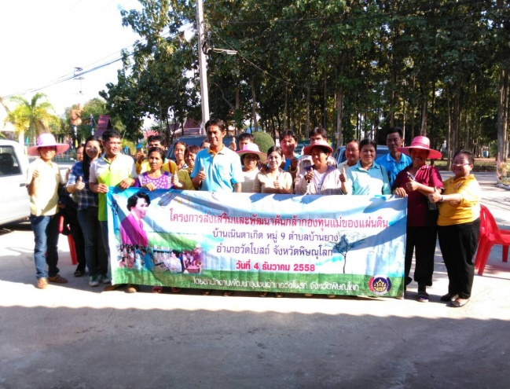

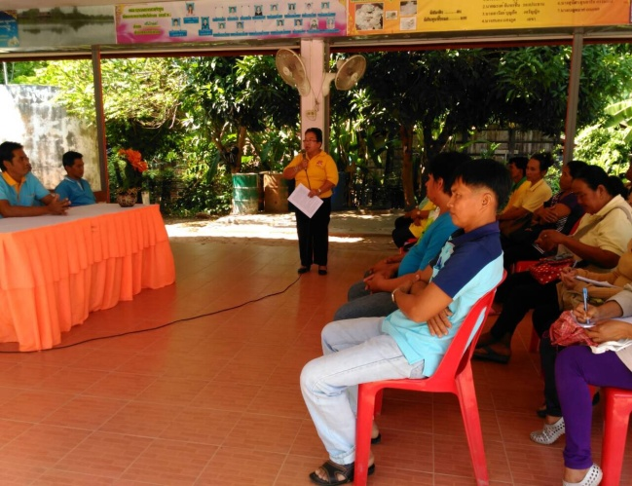
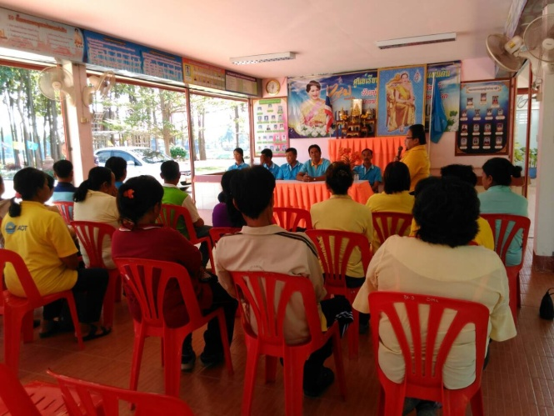

- ทำน้ำยาเอนกประสงค์
